Thuật Toán AES

1.Cấu trúc thuật toán AES
- Chi tiết một vòng lặp (từ vòng 1 đến N-1)
1. Substitute bytes (Thay thế bytes)
2. ShiftRows (Dịch chuyển hàng)
3. MixColumns (Sử dụng phép nhân)
4. AddRoundKey (Khóa bổ sung)
Riêng vòng thứ N không có phép MixColumns

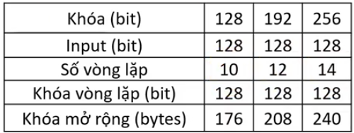

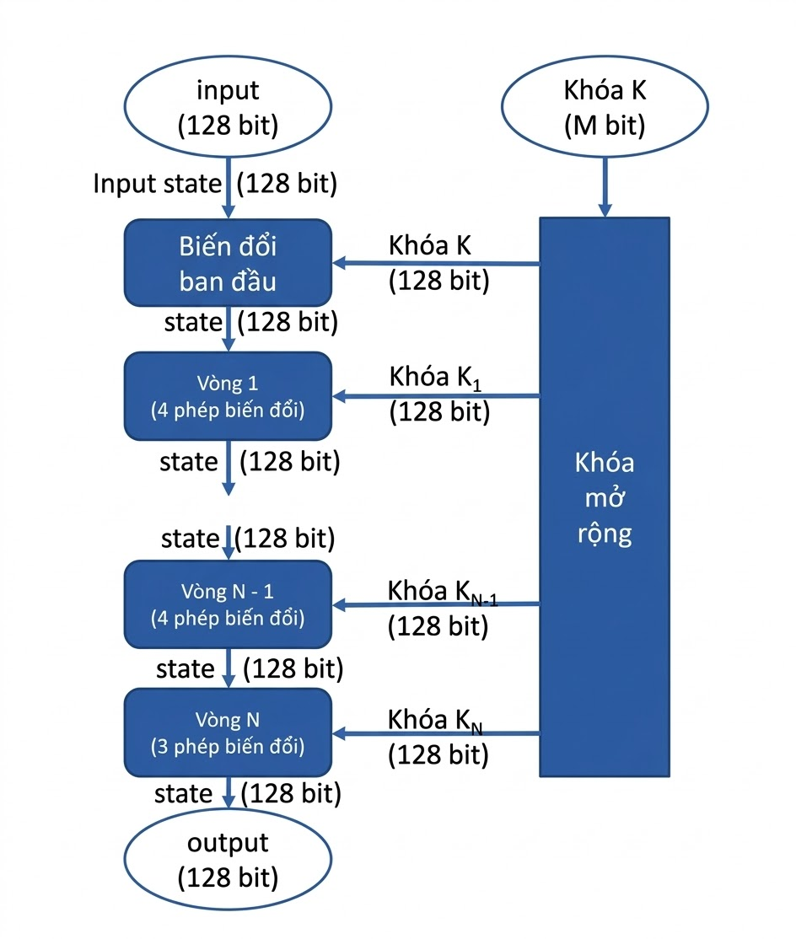

2. Thực hiên ví dụ AES-128
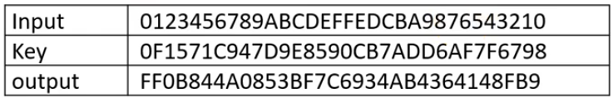
2.1 Trình bày lí thuyết biểu diễn
Như ta biết đang mã hóa khối dữ liệu đầu vào 128 bit (tương đương 16 byte)
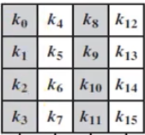
ta sắp xếp 16 byte theo thứ tự từ k0 -> k15 được 1 ma trận 4x4

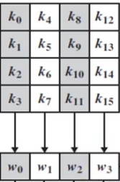
Tiếp đến ta kí hiệu 4 byte trên cùng 1 cột là 1w , hay theo chiều từ trái sang phải ta có w0 ->w3

Tiếp theo ta tìm khóa cho những lần lặp tiếp theo bằng cách dùng g XOR với w0 và những lần tiếp theo là w sau XOR với w cùng cột
Trình tự như sau :
- Trước tiên ta lấy hàm g của w3 XOR với w0 -> w4
- Từ w4 XOR với w1 -> w5 , cứ tương tự như thế đến w39

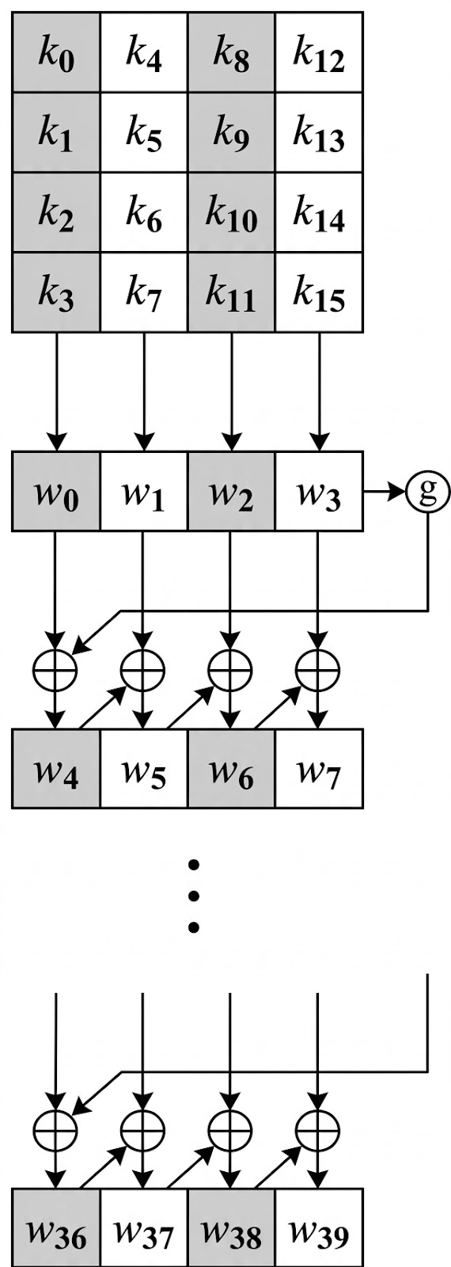

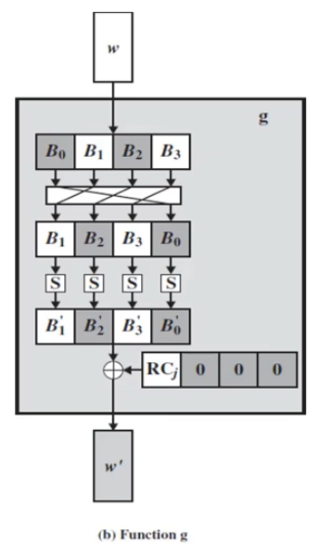
2.2 Cách tìm g

Như ta đã thấy trong sơ đồ hàm g , thì ta có cách mã hóa và cần hiểu về các kí tự như sau
+ RCj : hay là Rcon

Định nghĩa : Rcon là 1 word (4 bytes)
Rcon[j] = (RC[j],0,0,0) , với RC[1] = 1,
RC[j] = 2 * RC[j-1] với phép nhân được định nghĩa trên trường GF(2^8).

Mô tả cách thực hiện nhân đa thức trong trường Galois GF(2^8)
ta có đa thức tối giản được sử dụng là m(x)=x8+x4+x3+x+1.
Có mã nhị phân là : 1 0001 1011 có mã hex tương ứng là : 0x11B

Thực hiện nhân từng bước (Các giá trị đều ở hệ Hex):
Cách thực hiện tính từ j = 1 đến j = 10:
- j = 1 : RC[1] = 01
- j = 2: RC[1] *2 , với giá trị RC[1] = 01 có nhị phân là 0000 0001 . Bit cao nhất là 0
+ Thực hiện dịch trái 1 bit : 0000 0010 => RC[2] = 02
-> Tương tự thực hiện đến j = 7
- j = 8: RC[7]*2 , với giá trị RC[7] = 40 có nhị phân là 0100 0000
Bit cao nhất là 0
+ Thực hiện dịch trái 1 bit : 1000 0000 => RC[8] = 80
- j = 9 : RC[8] *2 , với giá trị RC[8] = 80 có nhị phân là 1000 0000
Bit cao nhất là 1
+ Thực hiện dịch trái 1 bit : 1 0000 0000 , xảy ra tình trạng tràn bên trái vì đang trong tường GF(2^8) , nên ta thực hiện tiếp lấy 8 bit từ phải sang trái (0000 0000) XOR với 1B (0001 1011) ta được kết quả RC[9] = 1B (0001 1011)
-j = 10: RC[9]*2, với giá trị RC[9] = 1B có mã nhị phân là 0001 1011 , Bit cao nhất là 0
+ Thực hiện dịch trái 1 bit : 0011 0110 => RC[10] = 36
Các giá trị của RC[j] trong cơ số 16 là :
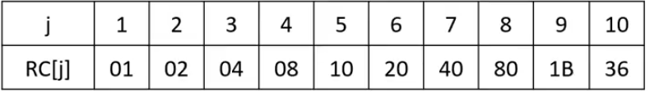

- Trình bày ý tưởng thuật toán cho hàm:
+ Đầu vào : 8 bit đầu vào (hoặc hex)
+ Đầu ra : 8 bit đầu ra (hoặc hex)
+ thực hiện kiểm tra điều kiện bit thứ 7 :
+ Nếu bit thứ 7 = 0 : thực hiện dịch sang trái (<<1) và trả về 8 bit (hoặc hex)
+ Nếu bit thứ 7 = 1 : Thực hiện dịch sang trái (<<1) và tiếp tục lấy 8 bit (bỏ phần tràn ) XOR với 1B (phần dư của đa thức tối giản)

2.3. Giải thuật sinh khóa phụ
- Quá trình sinh khóa gồm 4 bước :
+ Rotword : quay trái 8 bit
+ SubByte
+ Rcon : Tính toán Rcon(i)
Trong đó : Rcon(j) = RC[j-1]*2 mod (x8 + x4 + x3 + x +1)
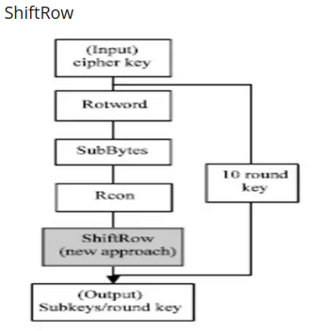
2.4 Ví dụ mở rộng khóa AES
Giả sử rằng khóa vòng cho vòng lặp thứ 8 là
EA D2 73 21 B5 8D BA D2 31 2B F5 60 7F 8D 29 2F
w28 w29 w30 w31
i (decimal) | temp | After RotWord | After SubWord | Rcon (9) | After XOR with Rcon | w[i-4] | w[i] = temp⊕w[i-4]
36 | 7F8D292F | 8D292F7F | 5DA515D2 | 1B000000 | 46A515D2 | EAD27321 | AC7766F3

2.5 Phép AddRoundKey
- Trong phép biến đổi cộng khóa - AddRoundkey , 128 bit của State được thực hiện phép XOR bitwise với 128 bit của khóa vòng .
2.6 Phép SubBytes
- Phép SubBytes được sử dụng trong việc mở rộng khóa , sinh khóa
- Bảng S-box thuận được sinh ra bằng việc xác định nghịch đảo cho một giá trị nhất định trên GF(2^8) = GF(2)[x] / (x8+x4+x3+x+1) (trường hữu hạn Rijindael). Giá trị 0 không có nghịch đảo thì được ánh xạ với 0. Những nghịch đảo được chuyển đổi thông qua phép biến đổi affine.
- Phép SubBytes thay thế mỗi byte trong state bằng 1 byte trong bảng S-box
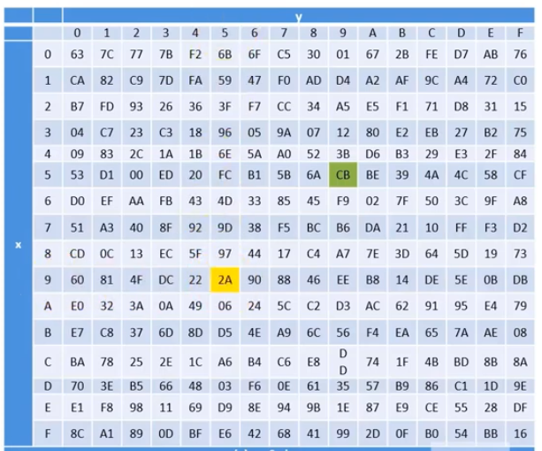
ví dụ : Byte{95} thay thế bằng {2A} (giá trị hàng 9 cột 5)

2.7 Phép ShiftRows
Quy tắc thực hiện :
- Hàng đầu tiên không bị dịch , ba hàng còn lại dịch tương ứng :
+ Hàng thứ nhất giữ nguyên
+ Hàng thứ 2 dịch vòng trái 1 lần
+ Hàng thứ 3 dịch vòng trái 2 lần
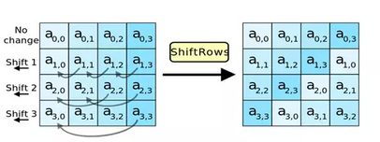
+ Hàng thứ 4 dịch vòng trái 3 lần

Ví dụ minh họa :
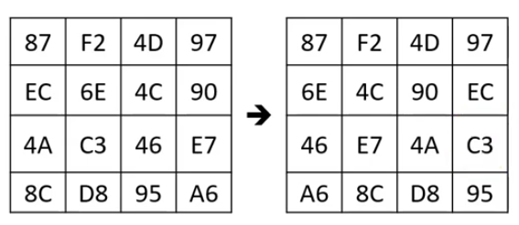
Chú ý : Khi thực hiện viết hàm cần có 1 hàm
+ Đầu vào : 4 word , số lần dịch
+ Đầu ra : 4 word sau khi dịch

2.8 Phép MixColumns
- MixColumns được định nghĩa là 1 phép nhân ma trận sau :
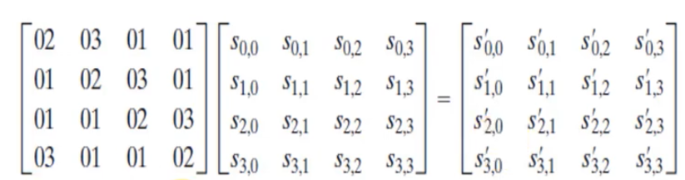
ví dụ minh họa :
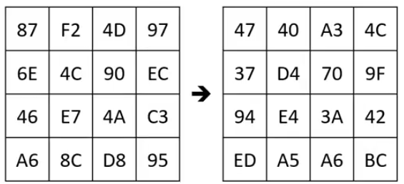

Gợi ý về cách nhân ma trận :
- Một số nguyên a ∈[0,2^8-1] , a = a7a6a5a4a3a2a1a0, sẽ tương đương với một đa thức có dạng :
f(x)=a7​x7+a6​x6+a5​x5+a4​x4+a3​x3+a2​x2+a1​x+a0​
Tiếp theo là các định nghĩa phép toán:
- ĐN Phép cộng: (f+g)(x)=(i = 0 đến 7)∑((ai + bi) mod 2)(x^i)
- ĐN Phép nhân:
(f×g)(x)=[(i = 0 ->7,j =0 ->7)∑∑((ai + bi) mod 2)x^(i+j)] [mod m(x)]
- với đa thức tối giản m(x) = x^8+x^4+x^3+x+1
Ví dụ : Thực hiện phép cộng và nhân hai số {57} và {83} GF(28).
{57}=0101.0111 tương đương f(x)=x6+x4+x2+x+1
{83}=1000.0011 tương đương g(x)=x7+x+1.

1. Phép cộng
f(x)+g(x)=x6+x4+x2+x+1+x7+x+1
=x7+x6+x4+x2
(tương đương 1101.0100={D4})
→{57}+{83}={D4}
2. Phép nhân
f(x)×g(x)=x13+x11+x9+x8+x7+x7+x5+x3+x2+x+x6+x4+x2+x+1
=x13+x11+x9+x8+x6+x5+x4+x3+1

3. Thực hiện f(x)×g(x)modm(x)
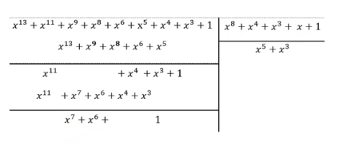
(x13+x11+x9+x8+x6+x5+x4+x3+1)mod(x8+x4+x3+x+1)
=x7+x6+1
(tương đương 1100.0001={C1})

Ví dụ cho 1 bài tập giải khóa tổng quát như sau :

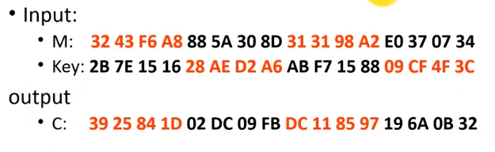
ta có :
key : 2B 7E 15 16 28 AE D2 A6 AB F7 15 88 09 CF 4F 3C
w0 w1 w2 w3

